國立臺東高中100學年度第二學期高二自然學程地理科期末考測驗 101.06.26
適用班級：2-3班
一、單一選擇題：88﹪（每題2分）【請將答案畫於電腦卡上】
- 玻里尼西亞中地勢較低平的「低島」，面積較小、常常只高於海平面數公尺而已；其島嶼的成因大多為下列何者？ (A)珊瑚礁堆積 (B)熔岩堆積 (C)板塊推擠而成 (D)石灰岩熔蝕而成 (E)地質與大陸相連。
- 澳洲有多種大異於其他地區的珍稀原生動植物，是其發展觀光事業的基礎之ㄧ。該國能擁有此種特殊資源的主要原因為何？(A)地廣人稀，人類對自然界的干擾較少 (B)中、西部沙漠廣大，阻隔物種接觸 (C)原住民不以採集、狩獵為生 (D)長期遠離其他陸塊，物種獨立演化。
- 澳洲西部高原上吉卜生沙漠所呈現的景觀是？ (Ａ)石礫廣布 (Ｂ)岩床裸露 (Ｃ)沙丘遍布 (Ｄ)遍地流沙。
 | (Ａ)  氣候 | (Ｂ)  洋流 | (Ｃ)  農業 | (Ｄ)  地形
東岸 | 夏雨型  暖溼氣候 | 阿古拉斯暖流 | 酪農業 | 山地
西岸 | 溫帶海洋性氣候 | 西澳  涼流 | 牧牛 | 高原
- 右表為關於澳洲30°S東岸與西岸的比較敘述，正確者為何？
- 紐西蘭因具有多種特殊地形，故有「活的地形教室」之稱，下列所述哪一項是「錯誤」的？(Ａ)南島山上有冰河地形 (Ｂ)南島沿海有峽灣地形 (Ｃ)北島沿岸多珊瑚礁地形 (Ｄ)北島多火山地形。
- 澳洲墨累河河谷地區，有大量自流井，出水量豐富，支持當地農業發展，請問有關自流井的成因，下列何者為「非」？ (Ａ)含水層傾斜 (Ｂ)井口高於受壓地下水面 (Ｃ)補助區雨量豐富 (Ｄ)上下皆有不透水層。
- 澳洲和紐西蘭在開發史上有許多共同點，但也有相異之處。請問有關兩地的相異點，下列何者正確？ (Ａ)澳洲原住民為毛利人，紐西蘭為玻里尼西亞人 (Ｂ)澳洲西岸人口多於東岸，紐西蘭則是南島人口多於北島 (Ｃ)澳洲目前的經貿對象以歐盟為主，紐西蘭以亞太地區國家為主
(Ｄ)澳洲南部有溫帶地中海型氣候，紐西蘭南部有溫帶海洋性氣候。
- 澳、紐皆以農牧業起家，發展過程頗為相似，但至今經濟結構卻不相同，其主要的原因是？
(Ａ)地質 (Ｂ)氣候 (Ｃ)地形 (Ｄ)生物。
- 十九世紀華人大量移居至東南亞，最早從事哪一種產業活動為主？ (Ａ)利用麻六甲海峽之地理位置，從事航海與經商 (Ｂ)利用當地的溼潤氣候，種植水稻 (Ｃ)擔任採礦業和橡膠業工人
(Ｄ)手工藝品加工製造。
- 澳洲從大陸中央到西海岸，均為乾燥的乾燥氣候，年降水量不足 250 mm。下列哪些現象與該地區形成乾燥氣候有關？(甲)西部沿岸有涼流經過(乙)中央有南回歸線橫貫(丙)西部為1,000公尺左右的高原(丁)中部有艾爾湖與墨累河低平谷地(戊)東部沿海有一條南北走向的大分水嶺山脈 (Ａ)(甲)(丙)(丁) (Ｂ)(甲)(乙)(戊) (Ｃ)(乙)(丙)(丁) (Ｄ)(乙)(丁)(戊)。
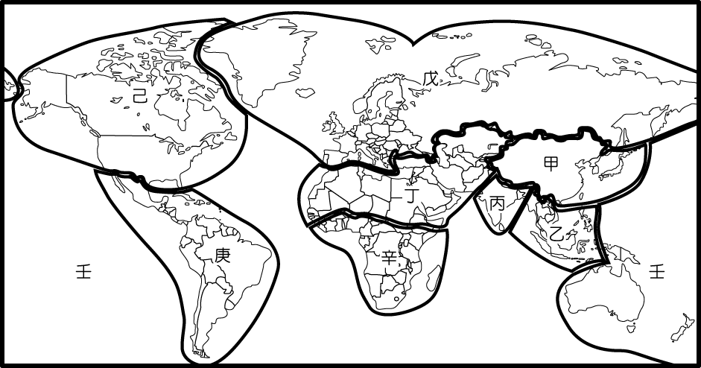
- 以下為一位網友在BBS上的部分對話內容：「我的國家近年來隨亞洲經濟的發展，和亞洲的經貿關係愈來愈密切，以前不歡迎亞洲人移民的政策已經大幅調整，而在文化及政治方面受西歐影響頗深，所以佛教徒不多，但其實我們的位置和亞洲比較接近。」請問該網友的國家應位於右圖中哪一文化區？(Ａ)乙 (Ｂ)己 (Ｃ)庚 (Ｄ)壬。

- 南洋群島是世界最大的島群，大部分島嶼的成因，下列何者正確？(甲)山脈沉水(乙)沙洲島
(丙)板塊推擠(丁)珊瑚礁島 (Ａ)(甲)(乙) (Ｂ)(乙)(丙) (Ｃ)(甲)(丙) (Ｄ)(乙)(丁)。
- 南洋群島受板塊碰撞推擠的影響，陸地極為破碎，島嶼眾多，如菲律賓擁有7,000多個島嶼，印尼更超過17,000個以上，而菲國東緣及印國南緣為板塊接觸帶，故多火山、地震，有許多新褶曲高山聳峙其間。請問2004年12月26日發生在蘇門答臘西北方的大地震所引發的南亞大海嘯，是哪兩個板塊碰撞所造成的重大災害？(Ａ)太平洋板塊、歐亞板塊 (Ｂ)歐亞板塊、印澳板塊
(Ｃ)印澳板塊、菲律賓海板塊 (Ｄ)歐亞板塊、菲律賓海板塊。
- 印尼爪哇島的茂物，年平均有332個雷雨日，其有「雷都」之稱的原因為何？(Ａ)位居赤道對流強烈 (Ｂ)迎風坡 (Ｃ)地勢高 (Ｄ)溼度高。
- 中南半島西方人命名為「印度支那半島（Indo-China peninsula）」的原因，是根據何種地理因素命名？ (Ａ)歷史背景 (Ｂ)文化淵源 (Ｃ)居民種族 (Ｄ)地理位置。
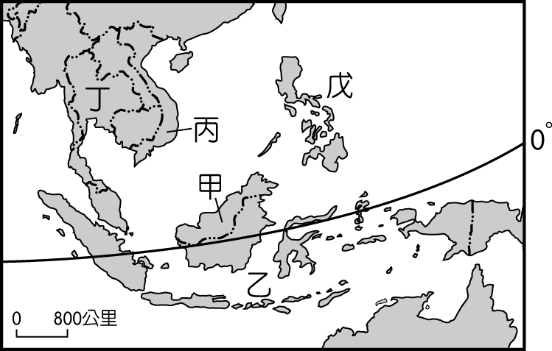
- 右圖為東南亞簡圖。圖中甲～戊5個國家中，何者的宗教信仰受到阿拉伯人的影響，而以伊斯蘭教為主？ (Ａ)甲乙 (Ｂ)甲戊
(Ｃ)乙丁 (Ｄ)丙戊。
- 東南亞包含中南半島和南洋群島。本區農、林、礦物資源豐富，熱帶栽培業發達，展現濃厚的殖民地式經濟色彩；在居民與文化方面亦具有濃厚的過渡性。請問東南亞地區的地理特色，何者與「殖民地式經濟」的關係最密切？(Ａ)人種差異大 (Ｂ)多港埠型都市 (Ｃ)文化呈過渡性色彩
(Ｄ)農林礦產資源豐富。
- 小理的祖籍福建，曾祖父因家鄉饑荒而移民海外，並被迫取了西班牙姓名；他的父親在求學期間，適逢政治變遷，學習了新統治者使用的英文，同時也學會了當地住民的語言；他們因為注重傳統根本，所以幾代以來還會說華語，並保留中文姓氏。小理應住在東南亞以下何國？(Ａ)印尼
(Ｂ)越南 (Ｃ)菲律賓 (Ｄ)新加坡。
- 十六世紀開始，促使西方國家爭相進入南洋群島殖民的因素眾多，但「不包括」下列何者？
(Ａ)本地勞工大量而質優 (Ｂ)盛產香料 (Ｃ)可發展熱帶栽培業，提供咖啡、蔗糖、橡膠等熱帶作物 (Ｄ)豐富的礦產資源，譬如錫礦。
- 澳、紐雖遠離歐洲，卻充滿歐洲色彩，這是因為澳、紐的發展歷史受到歐洲那一國殖民的影響最大？(A)法 (B)英 (C)義 (D)德 國。
- 「棕櫚油是製造奶油、口紅、冰淇淋、洗髮精、巧克力等產品的最主要成分，在廣大市場需求下，棕櫚樹已經逐漸取代熱帶森林。棕櫚樹被認為是造成洪水、山崩等自然災害的元凶，使得大象和老虎等動物瀕臨絕種，並且在毀林種植時造成產生煙霧危機。……某國棕櫚林的面積已經從1968年的12萬公頃，擴充成2004年的550萬公頃。利用棕櫚油製成的產品，也在2004年為該國帶來了 40億美元的外銷產值。」請問這個國家最可能位於下列何處？(Ａ)東南亞 (Ｂ)中美洲
(Ｃ)西部非洲 (Ｄ)南美北部。
- 「新加坡為東南亞橡膠、錫之總集散地，腹地廣及馬來半島。運輸、貿易為其經濟支柱之二。」以上之人文景觀最可能受什麼條件影響所致？ (Ａ)港闊水深 (Ｂ)華僑眾多 (Ｃ)政治安定 (Ｄ)位置優越。
- 中南半島許多大河的下游都是農業精華區，如果河流中、上游經過不同的國家，可能會有水權、汙染治理等問題。請問下列河川中，何者因為流經最多的國家而容易有此種問題？(Ａ)紅河
(Ｂ)湄公河 (Ｃ)昭披耶河 (Ｄ)薩爾溫江。
- 「肥沃月彎」是西亞的精華地帶，其範圍如一新月形狀。請問下列哪些地區合稱「肥沃月彎」？
(甲)安那托利亞高原 (乙)巴勒斯坦 (丙)美索不達米亞平原 (丁)伊朗高原 (Ａ)(甲)(丁) (Ｂ)(乙)(丁) (Ｃ)(乙)(丙) (Ｄ)(丙)(丁)。
- 西亞的環境雖然嚴苛，居民卻能善用有限的水源，發展其生活與文化。下列何者為西亞居民適應乾旱環境而產生的傳統生活方式？(Ａ)放牧 (Ｂ)游牧 (Ｃ)集約農業 (Ｄ)混合農業。
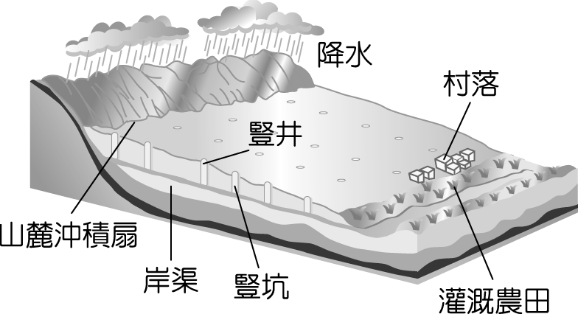
- 右圖為西亞某地區的灌溉設施剖面圖。請問在此構造中，主要渠道設置於地面下的首要考量因素為何？ (Ａ)防止土壤流失 (Ｂ)防止渠道阻塞 (Ｃ)防止他人偷水 (Ｄ)防止水分蒸發。
- (甲)是世界上穆斯林最多的國家；(乙)是世界上最大的島國；
(丙)人口與產業皆集中於蘇門答臘島；(丁)殖民時期為荷蘭殖民地。以上對於印尼的敘述哪些正確？ (A)甲乙丙 (B)乙丙丁 (C)甲乙丁 (D)甲丙丁。
- 如果臺灣的商人想到沙烏地阿拉伯開家餐飲店，請問下列哪一種餐飲小吃店最不適宜？ (A)台塑牛排 (B)北京烤鴨 (C)鬍鬚張魯肉飯 (D)阿扁羊肉爐。
- 中部區域是臺灣最重要的農業生產地區，包含以下哪些項目？(甲)休閒農業發達；(乙)熱帶水果栽培重鎮；(丙)溫帶水果和高冷蔬菜的生產重心；(丁)臺灣的米倉、菜籃與花圃。 (A)甲乙丙
(B)乙丙丁 (C)甲乙丁 (D)甲丙丁。
- (甲)緊張刺激的遊樂設施；(乙)雄偉矗立的斷崖；(丙)巨石聳立的史前遺址；(丁)深邃幽靜的峽谷。請問，以上哪一觀光資源是臺灣東部區域所具備的？(A)甲乙丙 (B)乙丙丁 (C)甲乙丁
(D)甲丙丁。
國家 | 人數 | 排名 | 該國人口（％）
印尼 | 7,566,200 | 1 | 3.40
泰國 | 7,053,240 | 2 | 10.98
馬來西亞 | 6,187,400 | 3 | 24.41
美國 | 3,376,031 | 4 | 1.13
新加坡 | 2,684,900 | 5 | 62.06
加拿大 | 1,612,173 | 6 | 5.00
祕魯 | 1,300,000 | 7 | 4.65
越南 | 1,263,570 | 8 | 1.50
菲律賓 | 1,146,250 | 9 | 1.38
緬甸 | 1,101,314 | 10 | 2.18
◎右表是2005年海外華人分布人數全球前10名之國家。請問：
- 從表中資料可知，以下哪一地區的華僑最多？
(Ａ)東南亞 (Ｂ)東北亞 (Ｃ)南美洲 (Ｄ)北美洲。
- 印尼為華僑分布人數最多的國家，為何當地華僑屢遭排華運動迫害？(Ａ)掌控政治大權，當地人發動政變
(Ｂ)出生率過高引起不滿 (Ｃ)占該國人口比例低，卻掌控經濟大權 (Ｄ)華人信仰大乘佛教，與當地的小乘佛教不同。
◎澳洲的農牧混合制，因為可以適應當地環境並創造最大利潤，已成為當地重要之產業活動。請問：
- 此種制度下最重要的兩項物產為何？(Ａ)小麥、綿羊 (Ｂ)小麥、牛肉 (Ｃ)小麥、鮮乳 (Ｄ)玉米、綿羊。
- 承上題，該兩種物產的栽培或飼養與環境中的何項特色有關？ (Ａ)氣候炎熱 (Ｂ)氣候乾旱 (Ｃ)氣候潮溼 (Ｄ)地勢平坦。
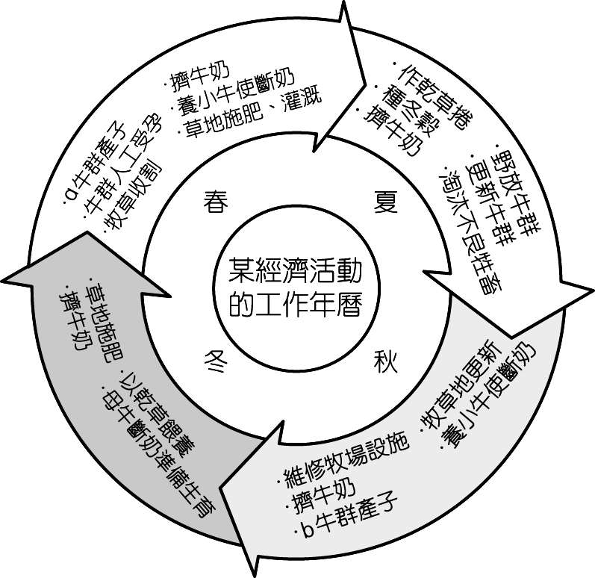
- 澳洲農家的農牧混合制相較於只農業或只畜牧，有何優點？(甲)增加規模經濟效益(乙)降低單一經濟風險 (丙)充分運用農家勞力 (丁)提高商業化的程度 (Ａ)(甲)(丙) (Ｂ)(丙)(丁) (Ｃ)(乙)(丙) (Ｄ)(乙)(丁)。
◎右圖為紐西蘭某種經濟活動的工作年曆。請問：
- 從一年工作的分配情形來看，可以判斷該經濟活動應該是？
(Ａ)酪農業 (Ｂ)混合農業 (Ｃ)放牧業 (Ｄ)熱帶栽培業。
- 紐西蘭適合發展該經濟活動的有利條件有：(甲)降水量充沛
(乙)氣候炎熱(丙)牧草豐美(丁)勞工充足(戊)海外市場大。正確的是？(Ａ)(甲)(乙)(丙) (Ｂ)(乙)(丙)(丁) (Ｃ)(丙)(丁)(戊) (Ｄ)(甲)(丙)(戊)。

- 東南亞國協簡稱東協，於1967年由馬、菲、新、泰、印5國於曼谷成立。其後汶萊、越南、緬甸、寮國、柬埔寨先後加入，更在2005年召開首屆東亞高峰會，成立十加六合作機制(ASEAN Plus Six)。目前為東南亞地區最大，也是最有實力的經貿組織。請回答第38、39題：
- 1967年馬、菲、新、泰、印5國首度合組東南亞國協，當時的宗旨為何？(A)防堵共產勢力的擴張 (B)東南亞國家經濟體質大多不健全，透過區域合作謀求共同利益 (C)東南亞國家大多為殖民地獨立，殖民國欲保留連結關係 (D)圍堵美蘇兩強勢力進入。
- 上文中所提東協加六合作機制中，被邀請加入的新成員國並不包含以下何者？(A)中國 (B)印度
(C)紐西蘭 (D)東帝汶。
- 台灣現代的工業從早期的第一次進口替代、出口擴張、第二次進口替代到近期的產業轉型與升級，歷經多個階段的發展才有今日的成績。影響工業設廠區位的因素包括：(甲)原料(乙)動力(丙)市場(丁)勞工(戊)交通(己)政府政策，但今日的工業區位受國際分工的影響，區位選擇原因更是複雜。請問：
- 第一次進口替代與第二次進口替代政策所發展的重點工業分別為何？(A)電子業、重化工業
(B)農產加工業、電子業 (C)重化工業、高科技產業 (D)農產加工業、重化工業。
- 下列何種措施與「出口擴張」政策的落實有關？(A)推動亞太營運中心 (B)設置高雄加工出口區
(C)成立中部科學工業園區 (D)成立新竹科學工業園區。
- 民國50年代高雄地區先後設立高雄、楠梓加工出口工業區，最主要與上列哪三項工業區位因素有關？(A)甲乙丙 (B)甲丙丁 (C)丁戊己 (D)甲丁戊。
◎中央山脈以東的花東地區有「臺灣的後花園」之稱，有雄偉的太魯閣峽谷、險峻的清水斷崖、乾淨無汙染的水、清新自然的空氣，更有豐富的原住民族風情，是臺灣民眾遠離塵囂、全家出遊的好去處。但花東地區的人口不斷外流，財富累積的速度緩慢，在臺灣各項生活水準的評比中經常落後其他各區。請回答以下問題：
- (甲)交通不便；(乙)平原狹窄；(丙)開發較晚；(丁)氣候惡劣。花東產業發展落後的原因，包含以上哪些因素？ (A)甲乙丙 (B)乙丙丁 (C)甲乙丁 (D)甲丙丁。
- .若要發展東部地區的產業與經濟，首要之務為以下何者？ (A)發展水泥工業 (B)改善對內交通 (C)開闢新港口 (D)改善對外交通。

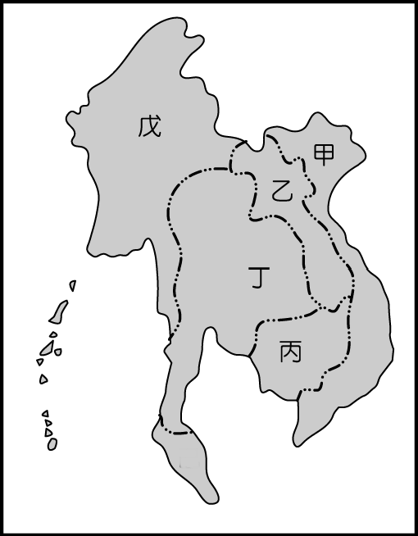二、非選擇題：12分
1.右圖為中南半島簡圖，請用圖上代號回答下列問題：(7分)
- 請問圖上哪些國家在殖民時代受到法國的統治，而在今日亦有些許文化特質展現法國的影響力，例如在街頭隨處可見的法國麵包攤販？
- 世界著名的吳哥窟遺蹟位在圖中哪一國家境內？
- 圖上何國因地處英、法兩國勢力的緩衝帶，而能在殖民時期保持獨立？
- 圖上哪一國家的主要宗教信仰和其他四個國家「不同」？(需填出代號及國家名稱)

2.下表為民國94年臺灣原油進口國比率分配表。請問：(2分)
(1)表中西亞國家(共有6國)供應的原油，占臺灣原油進口量的比率為何？
(2)哪個東南亞國家是臺灣最重要的原油進口國？
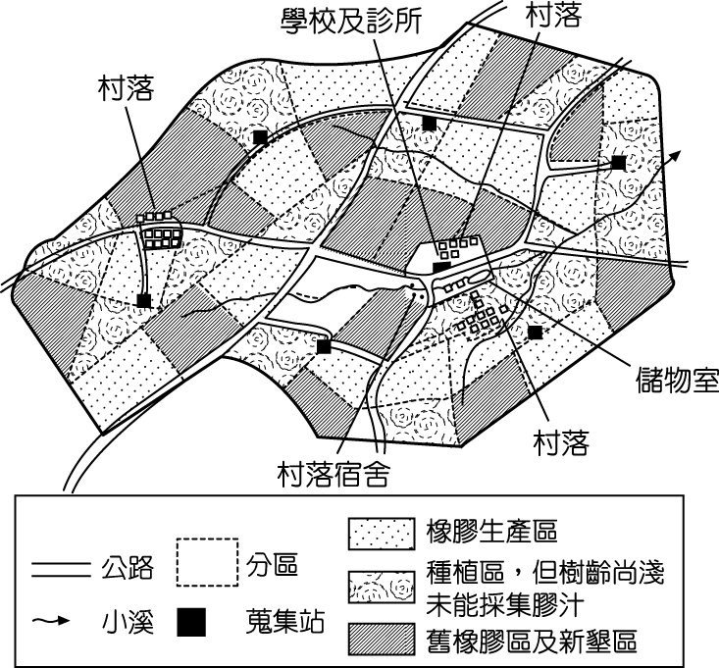
3.右圖為一個典型的橡膠園，基本資料如下：(3分)
面積：2,200公頃。
員工：包括5位經理，600個刻樹工人（馬來人占40％，華人40％，
印度人20％），150個雜工。
組織：園內劃分為3區，每區有一個村落，園內設有學校、診所各
一，伊斯蘭教寺宇2所和6個膠汁蒐集站。
工作：每個工人每天負責刻劃（由橡膠樹上取橡膠液）樹木50棵，由
上午6時工作至下午1時，每棵橡膠樹須隔日刻劃。
經營目的：產品銷售海外市場。
請問：
(１)請寫出這個橡膠園可能位於的地區或國家名稱。
(２)請寫出此橡膠園的經營模式屬於何種農業類型？
(３)該橡膠園的經營特色中，何者「無法」由上圖及基本資料得知？(Ａ)面積廣大 (Ｂ)專業化
(Ｃ)產品先行初步加工 (Ｄ)勞力密集。

國立臺東高中100學年度第二學期高二自然學程地理科期末考測驗 101.06.26

班級：2-3 座號： 姓名：
二、非選擇題答案欄：12分
1.（1） 甲乙丙
1 | A | 11 | D | 21 | A | 31 | A | 41 | B | 51
2 | D | 12 | C | 22 | D | 32 | C | 42 | C | 52
3 | B | 13 | B | 23 | B | 33 | A | 43 | A | 53
4 | D | 14 | A | 24 | C | 34 | B | 44 | D | 54
5 | C | 15 | D | 25 | B | 35 | C | 45 |  | 55
6 | B | 16 | A | 26 | D | 36 | A | 46 |  | 56
7 | D | 17 | B | 27 | C | 37 | D | 47 |  | 57
8 | A | 18 | C | 28 | C | 38 | A | 48 |  | 58
9 | C | 19 | A | 29 | D | 39 | D | 49 |  | 59
10 | B | 20 | B | 30 | B | 40 | A | 50 |  | 60
（2） 丙
（3） 丁
（4） 甲 、越南
2.（1） 77.1
（2） 印尼
3.（1） 馬來西亞
（2） 熱帶栽培業
（3） C

